KRAG TEMATYCZNY: MÓJ REGION, MOJE PAŃSTWO, MOJA UNIA
PONIEDZIAŁEK-04.05.2020r.

Temat: „Moja miejscowość”
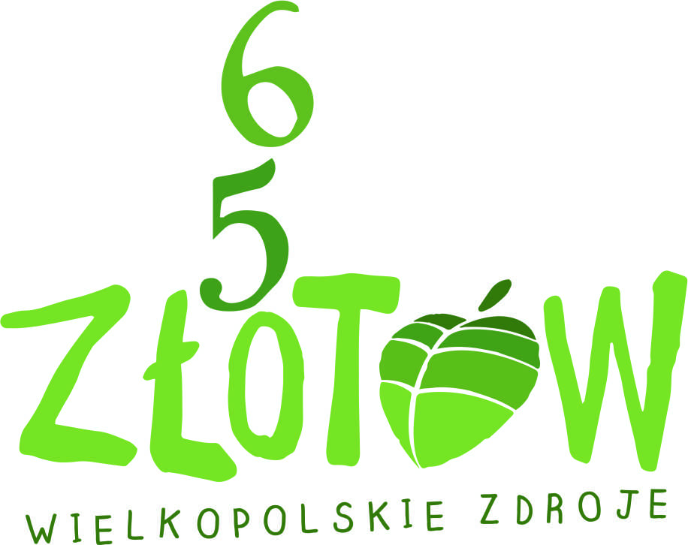
https://zlotow.pl/Pliki_do_pobrania.html
-Zabawa Dokończ.
Rodzic mówi początek zdań, a dzieci je kończą.
Miejscowość, w której mieszkam, to…
Mieszkam w…….. przy ulicy… ….
Lubię swoją miejscowość, bo…
Moje przedszkole znajduje się w…….. przy ulicy…………
- Zabawa z wykorzystaniem rymowanki.
Dzieci mówią rymowankę z różnymi emocjami: ze złością, smutkiem, ze strachem i z radością – po nauczeniu się jej fragmentami, metodą ze słuchu.
Moja miejscowość
znana jest mi,
lubię w niej mieszkać,
lubię w niej być.
-Ćwiczenia poranne. Zabawa orientacyjno-porządkowa Idziemy na spacer.
Dzieci maszerują w różnych kierunkach sali z wysokim unoszeniem kolan. Na hasło Stop, zatrzymują się, a rodzic dotyka jednego z nich. Teraz wszystkie dzieci maszerują za osobą dotkniętą przez nauczyciela.
-Zabawa Wycieczka rowerowa.
Dzieci w leżeniu tyłem, naśladują pedałowanie na rowerze, mówiąc za rodzicem, a potem samodzielnie rymowankę:
Jedzie rowerek na spacerek,
raz, dwa, trzy.
Na rowerku pan Kacperek,
raz, dwa, trzy.
Na słowa raz, dwa, trzy – klaszczą.
-Ćwiczenia oddechowe – Oddychamy górskim powietrzem.
Dzieci stoją w rozsypce. Wciągają powietrze z równoczesnym podniesieniem rąk. Potem powoli je wypuszczają, opuszczając przy tym ręce.
-Zabawa Morskie kąpiele.
Dzieci w leżeniu przodem, wyciągają ręce przed siebie i naśladują pływanie.
-Skręty tułowia – Podniebne loty.

Dzieci naśladują podróż samolotem – wyciągają ręce w bok, wykonują skręty tułowia, raz w prawą, raz w lewą stronę.
-Marsz z rymowanką.
Dzieci idą za rodzicami i mówią rymowankę, rytmicznie klaszcząc.
Polska to kraj –
kraj wielu serc.
Mieszkam tam ja
i mieszkać chcę.
-Wskaż na mapie nazwę swojej miejscowości.
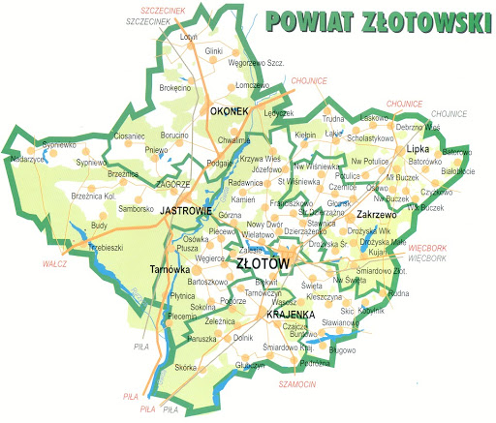https://www.google.com/search?q=z%C5%82ot%C3%B3w+mapa&tbm=isch&rlz=1C1WLXB_enPL510PL518&hl=pl&ved=2ahUKEwjU2KXL44DpAhWSxioKHWWrAOgQrNwCKAF6BAgBEEQ&biw=1334&bih=636#imgrc=zgzI5BLuWOlN7M

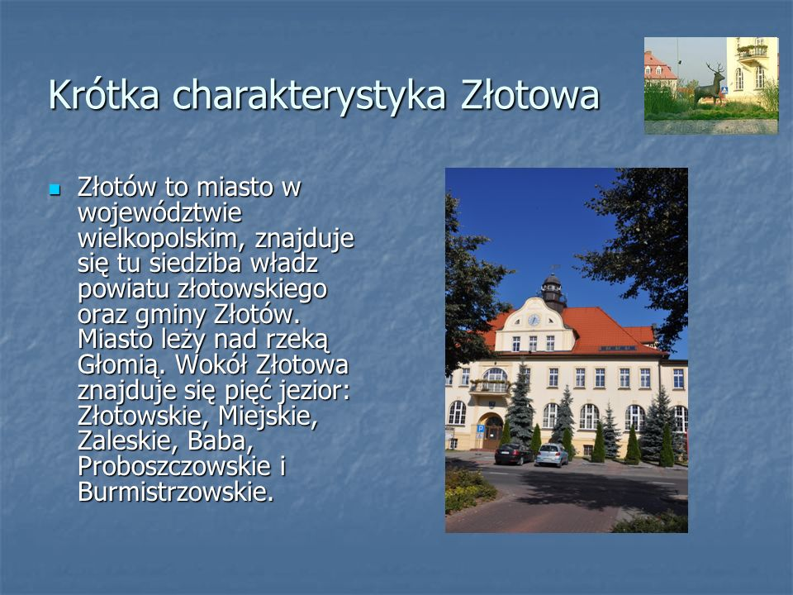
-Rodzic czyta dzieciom ,,Legenda z jeleniem w herbie”
Dawno, dawno temu okolice Złotowa porastała puszcza z pięknymi jeziorami, wysepkami i licznymi zwierzętami. Na jednej z wysepek stał zamek rozbójników, którzy napadali na przejeżdżające karawany kupców, ograbiając ich i często zabijając. Miejscowych osadników zmuszali do bezwzględnego posłuszeństwa i składania sobie okupów i danin. Ci mieszkańcy, którzy próbowali się sprzeciwić, byli poddawani okrutnym torturom i zabijani. Pewnego razu w złotowskiej puszczy pojawił się oddział rycerzy. Przyjechali na koniach, wyposażeni w miecze, topory i piki z metalowymi grotami. Straż przednia i tylna uzbrojona była w łuki i strzały. Nagle przed wojami pojawił się dorodny jeleń, który jakby ruchem łba wzywał ich, by poszli za nim. Jeleń doprowadził rycerzy do zamku rozbójników. Wojowie zaatakowali okrutnych zbójów. Pomogły im bobry, które ścinały drzewa na budowlę mostu. Myszy zaś wkradły się do zbrojowni i poprzegryzały łuki i cięciwy rozbójnikom. Zamek został zdobyty, znaleziono w nim góry złota, srebra i bursztynu, które przeznaczono na budowę nowego zamku i miasta. Miasto szybko się rozrosło, a ludzie spokojnie pracowali i żyli szczęśliwie.
Od tego czasu, jak podaje legenda, wywodzi się nazwa miasta – Złotów. Zaś dla jelenia, który przysłużył się rycerzom i mieszkańcom, pozostawiono piękny lasek, który nazwano ,,Zwierzyńcem”. Istnieje on do dnia dzisiejszego i jest miejscem spacerów. Rosną w nim dwa kilkusetletnie dęby, które są świadkami legendarnych wydarzeń.
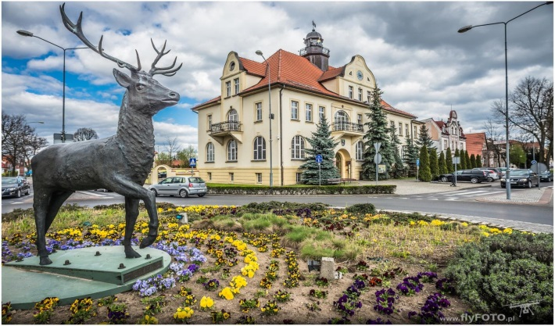 https://www.zlotow.pl/Walory_miasta.html
Jeleń stał się herbem Złotowa, a jego pomnik stoi w centrum miasta
na rondzie przy Ratuszu.

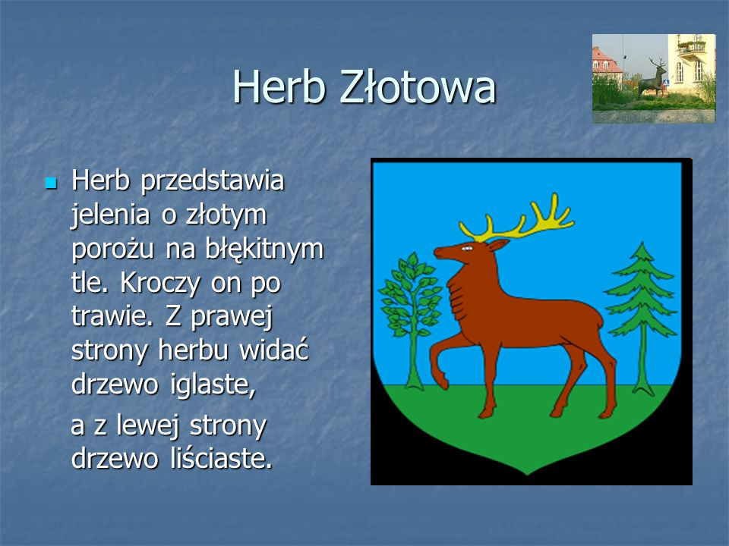
http://archiwum.zlotow.pl/index.php/historia-miasta-i-ratusza/o-zotowskim-jeleniu
Herb złotowa przedstawia jelenia koloru kasztanowo - czerwonego o złotym porożu, kroczącego polaną. Po prawej stronie tarczy znajduje się drzewo liściaste, natomiast po lewej – iglaste.
-Oglądaj z rodzicami „Złotów-krok-po-kroku”
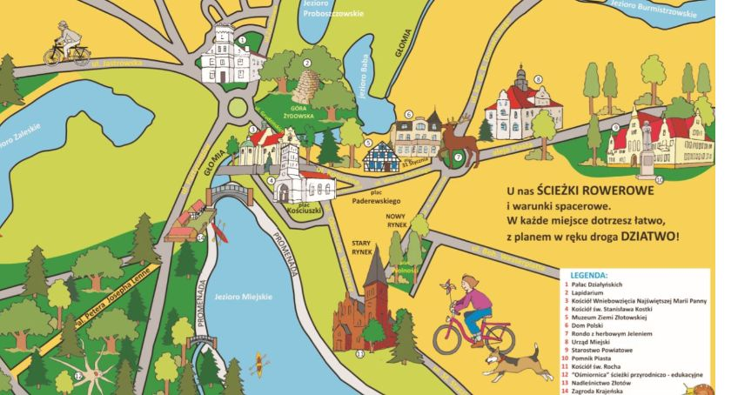
https://zlotowskie.pl/artykul/zlotow--krok-po-kroku/943401 link podświetlamy i otwieramy hiperłącze prawym przyciskiem myszki).

-Spacer ? po swojej miejscowości.
-Oglądanie zdjęć swojej miejscowości.
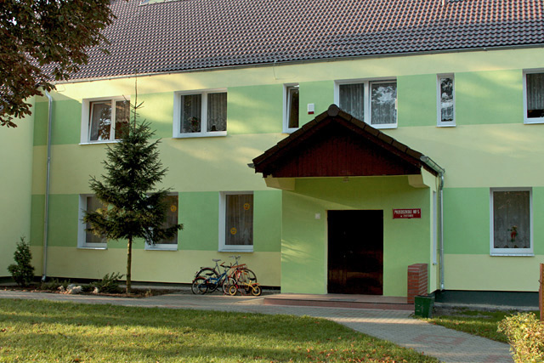 http://www.przedszkola-zlotow.pl/p3/page.php?idd=3

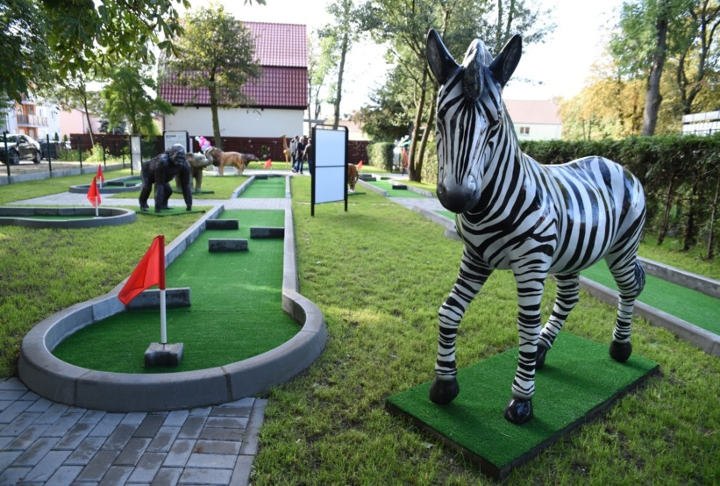https://zlotow.pl/Egzotyczny_zakatek_w_centrum_Zlotowa.html

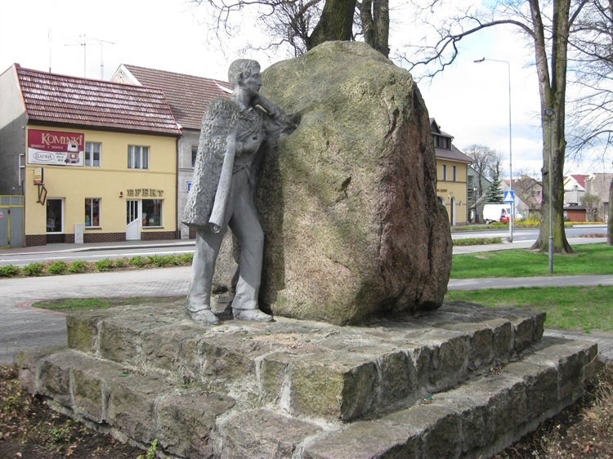
https://www.polskaniezwykla.pl/web/place/27866,zlotow-pomnik-adama-mickiewicza.html

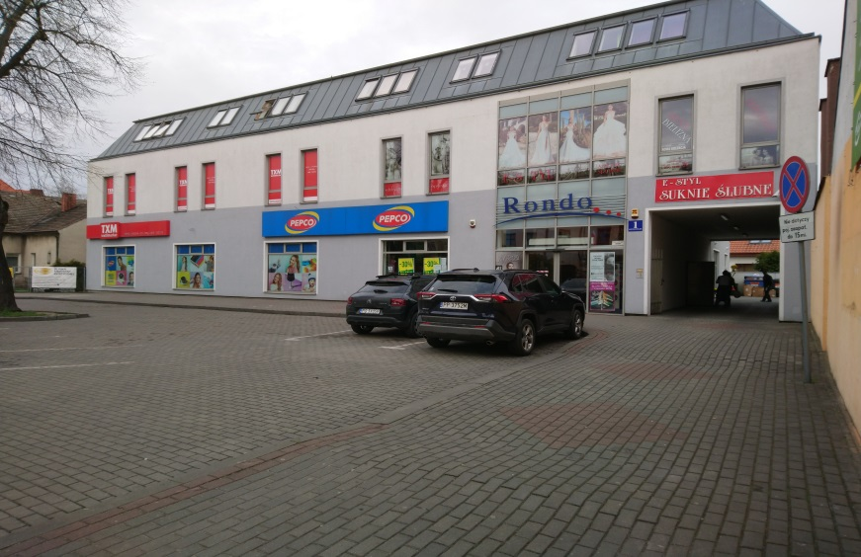

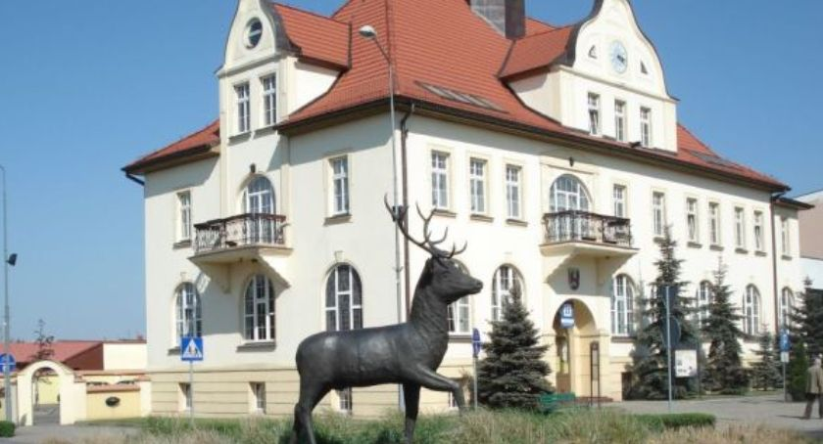
https://zlotowskie.pl/artykul

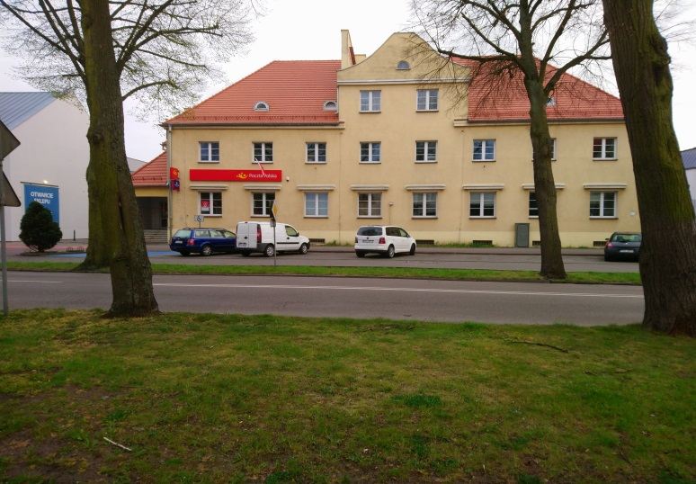

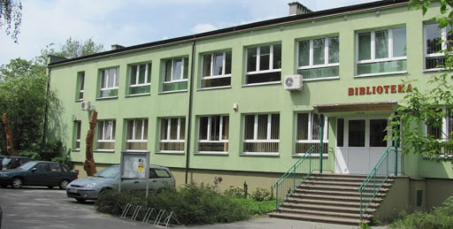
https://www.google.com/url?sa=i&url=http%3A%2F%2Fhorizon2.linuxpl.info%2Fdzsp%2Finstytucje%2Fitem%2F529-miejska-biblioteka-publiczna-im-cypriana-norwida-w- lotowie&psig=AOvVaw39E_FktIcfQHF2_6c1TU1k&ust=1587808431805000&source=images&cd=vfe&ved=0CAkQjhxqFwoTCIC4vr7lgOkCFQAAAAAdAAAAABAD

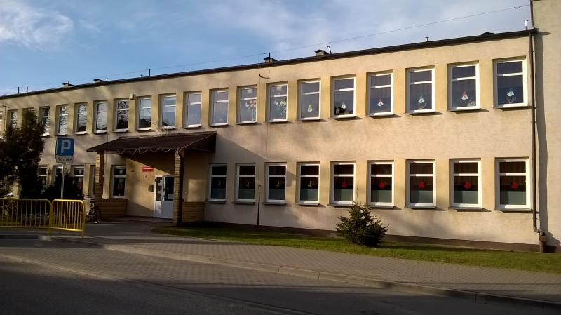
http://www.przedszkola-zlotow.pl/p1/page.php?idd=3

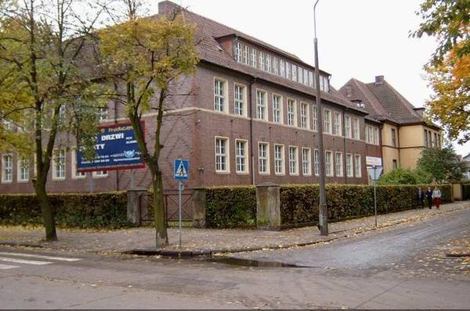

-Karta pracy, cz. 4, s. 30.
Oglądanie miejsc. Słuchanie nazw miejscowości. Naklejanie małego koła (naklejki) na zdjęciu, które przedstawia miejscowość podobną do miejscowości dziecka.
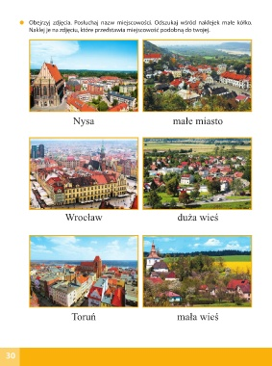
-Rodzicu porozmawiaj z dziećmi na temat 650 rocznicy naszego miasta.

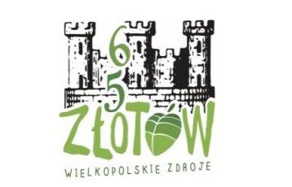
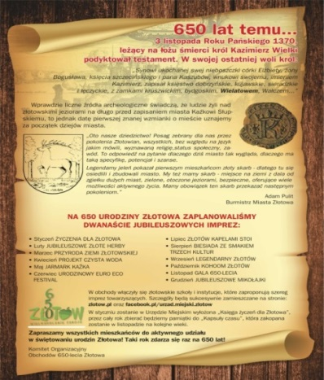

-DLA CHĘTNYCH DZIECI !!!
-Na kartce A4 napisz nazwę swojej miejscowości i ozdób cyfry na kolorowo, wg własnego pomysłu. Zachowaj pracę –jeśli się spotkamy to ją zobaczymy.

6
5
ZŁOTÓW

Miłego dnia.

